**Генетичні зв’язки між класами неорганічних речовин**

Між класами речовин — простими (металами і неметалами) і складними (оксидами, кислотами, основами, солями) — існує зв’язок і можливість взаємного переходу:

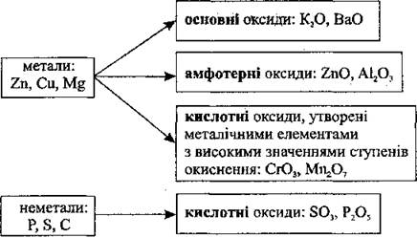

Зв’язки між класами неорганічних речовин, які ґрунтуються на одержанні речовин одного класу з речовин іншого класу, називають генетичними:

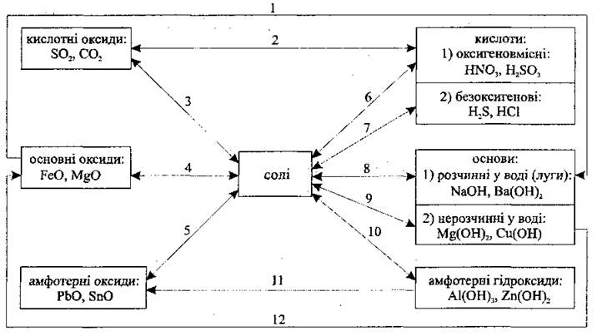

Перехід від основних оксидів до основ (1) властивий лише оксидам лужних і лужноземельних металічних елементів.

Знання і розуміння генетичних зв’язків між класами неорганічних сполук допомагає вибирати способи добування оксидів, основ, кислот, амфотерних основ і солей. Зауважимо, що доволі часто добування речовин здійснюють не прямим, а опосередкованим шляхом. Наприклад, потрібно здійснити перетворення:

https://subject.com.ua/chemistry/zno1/zno1.files/image1029.jpg

Добути Сu(ОН)2 реакцією купрум(ІІ) оксиду з водою неможливо, оскільки вона не відбувається. Отже, необхідно відшукати непрямий шлях добування потрібної основи:

https://subject.com.ua/chemistry/zno1/zno1.files/image1030.jpg

Міркуємо так: купрум(ІІ) гідроксид — нерозчинна у воді основа, отже, єдиним шляхом її одержання має бути взаємодія солі Купруму (обов’язково розчинної у воді) з лугом (9). Звернувшись до таблиці розчинності кислот, основ та солей у воді (див. Додаток 3), розглянемо можливі варіанти. Це можуть бути купрум(ІІ) хлорид СuСl2, купрум(ІІ) бромід CuBr2, купрум(ІІ) сульфат CuSO4, купрум(ІІ) нітрат Cu(NO3)2, купрум(ІІ) ацетат (СН3СОО)2Сu. Зупиняємось, наприклад, на купрум(ІІ) сульфаті. Щоб одержати цю сіль, необхідно купрум(ІІ) оксид розчинити в сульфатній кислоті:

https://subject.com.ua/chemistry/zno1/zno1.files/image1031.jpg

а потім для осадження нерозчинної у воді основи використати будь-який луг:

https://subject.com.ua/chemistry/zno1/zno1.files/image1032.jpg